МОСКОВСКИЙ ГОСУДАРСТВЕННЫЙ ТЕХНИЧЕСКИЙ УНИВЕРСИТЕТ

им. Н.Э. Баумана

Кафедра «Системы обработки информации и управления»

ОТЧЕТ

**Лабораторная работа № 1, 2**

по курсу«Проектирование интеллектуальных систем»

Тема: «Разработка оболочки экспертной системы»,

«Разработка базы знаний с правилами вывода»

ИСПОЛНИТЕЛЬ: Писарчук Н.А._____

ФИО

группа ИУ5-72 _________________

подпись

"7" октября 2019 г.

ПРЕПОДАВАТЕЛЬ: __________________

ФИО

__________________

подпись

"__"_________201_ г.

Москва - 2019

Цель: Ознакомиться с подходом к разработке ЭС в части создания основных компонент: базы знаний, машины вывода и диалога (интерфейса) с пользователем.

1. Название ЭС: Выбор умных часов/браслета.

В наше время умные девайсы, будь то телевизор или телефон, получили широкое распространение. Один из их представителей – умный браслет/часы также может облегчить нам жизнь – с его помощью можно расплатиться на кассе магазина, быть в курсе состояния своего здоровья (пульс, кровяное давление) и т.д. Наша ЭС поможет вам в выборе этой вещи.

1. Связи

См. пункт 5

1. Граф выбора часов Apple Watch Series 5
2. Сколько вы готовы потратить на устройство? - Более 10 тысяч рублей
3. Вес устройства: - Могу носить тяжёлый
4. Тип устройства – Часы
5. Вам важно чужое мнение? - Всё равно
6. Вы используете телефон на платформе Android? - Нет, у меня iOs
7. Какую форму часов предпочитаете? – Квадратную
8. Материал корпуса – Алюминий
9. Какой тип уведомлений вам нужен? - Уведомление и просмотр
10. Очень лень загуглить погоду на телефоне? - Да, хочу чтоб браслет меня с утра за ушком чесал и показывал погоду
11. Будете разговаривать с рукой? - Да, это удобно
12. Вам нужен экран на устройстве? (Да, бывают без экрана) - Да конечно
13. Экран должен постоянно работать? – Да
14. Вам хватит одного цвета экрана? – Нет
15. Хочу постоянное измерение пульса - Да, в 20 лет старость не радость
16. Вы будете пользоваться таймером на устройстве? - Да, пельмени должны вариться РОВНО 7 минут
17. Любите слежку за вами с точностью до метра? - Да, хочу знать, где я нахожусь
18. Будете использовать браслет как карту для оплаты? - Да
19. Хотите смотреть мемы онлайн без смс и регистрации с устройства? – Да
20. Нужна беспроводная зарядка? - Нет, я доверяю только проводам
21. Разнообразие цветов корпуса - Да, хочу имитацию свободы выбора

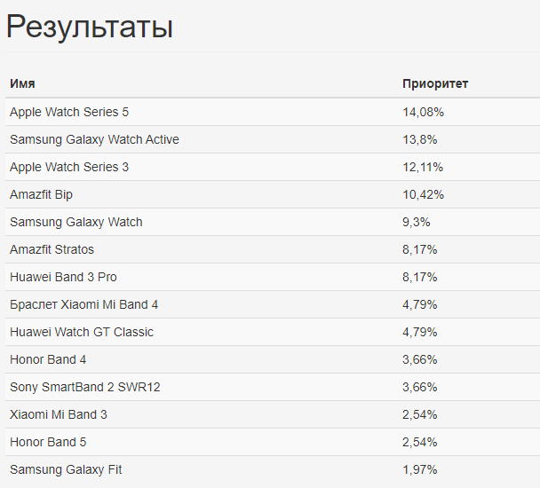

1. Правила вывода

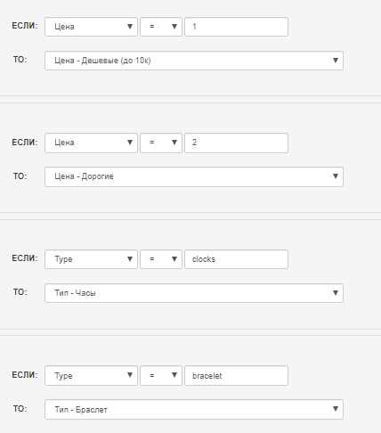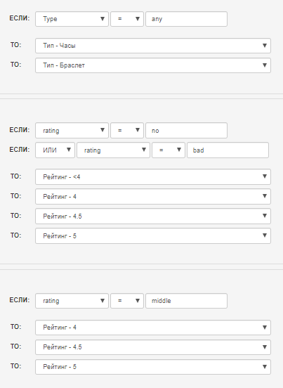

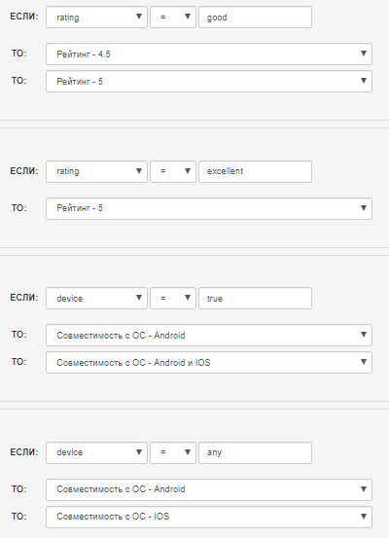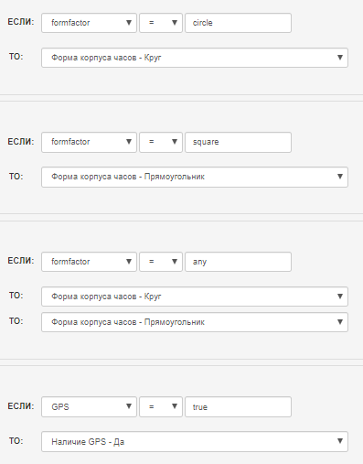

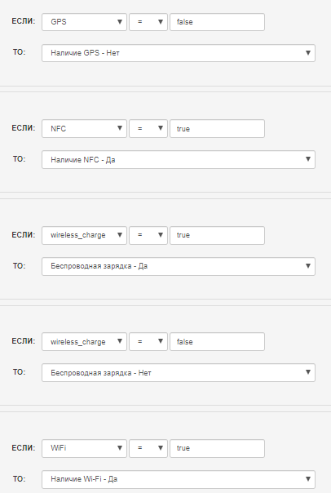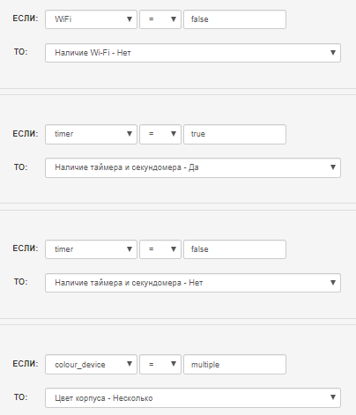

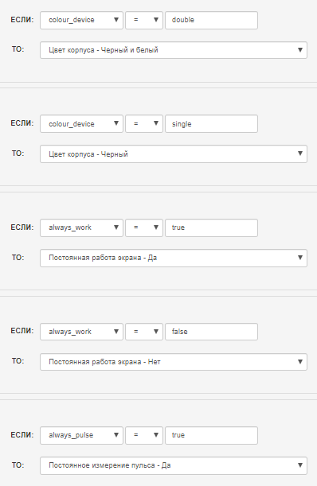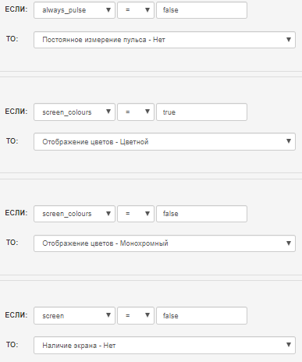

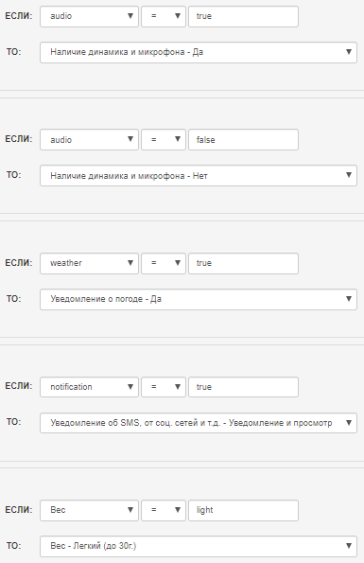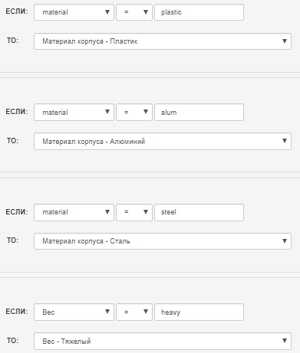

1. Выводы

В данной лабораторной работе мы смогли почувствовать себя экспертами и специалистами по ЭС. При разработке ЭС столкнулась с трудностями в виде неработоспособности сервера хоста приложения, что приводило к определённым проблемам в виде сбоев сохранения системы. Так же по началу было сложно придумать адекватные связи параметр-атрибут (и вопросы для параметров). При заполнении объектов трудностей не возникло, так как на рынке достаточно много моделей умных часов и много обзоров/описаний этих моделей. Но в то же время было сложно выбрать атрибуты, разделяющие эти модели, так как во многом они похожи. В итоге создали свою ЭС, которая поможет выбрать умные часы/браслет.